Ремонт санузла площадью 2,2 кв.м.

Довольно часто в современных 3-ех комнатных квартирах помимо основного санузла есть еще один, который позиционируется как гостевой. Он имеет гораздо меньшие размеры, чем основной, и иногда его площадь составляет около 2,2 кв. м. Это вызывает определенные трудности при ремонте и без креативного подхода здесь не обойтись, ведь нужно грамотно подойти к вопросу размещения сантехники и оборудования, а так же обеспечить максимальную функциональность в условиях сжатого пространства.

Легче всего выполнить такой ремонт, если санузел имеет прямоугольную либо квадратную форму – чаще всего они именно такие. Тогда основными этапами работ будут следующие:
- демонтаж старых отделочных покрытий и коммуникаций;
- монтаж новых водопроводных коммуникаций;
- выравнивание стен, пола и потолка;
- поклейка плитки на пол и стены, установка подвесного потолка;
- установка нового сантехнического оборудования.
Если с первыми пунктами все понятно, то стоит более тщательно остановиться на вопросе подбора нового сантехнического оборудования, так как надо рассчитывать все размеры, чтоб уместить и ванную, и туалет, и умывальник.
Немножко сложней, если санузел имеет неправильную форму – тогда, кроме указанных этапов, надо больше импровизировать, и, возможно, придется заказывать сантехническое оборудование определенных размеров.

Вариант 1. Имеем санузел 1,3х1,7м, площадь 2,2 кв.м. Устанавливаем вдоль длинной стены небольшую узкую ванную, рядом ставим умывальник и стиральную машину (рис.1). Но такой вариант подойдет только тогда, когда имеем раздельный санузел.

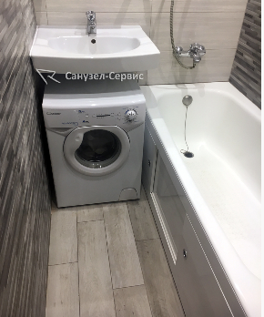
Рис.1. Вариант ремонта ванной комнаты
прямоугольной формы 1,3х1,7м

Но как быть, если санузел совмещенный? Один из способов – пожертвовать стиральной машиной, и на ее место установить унитаз. Правда, тогда исчезает место под умывальник, что можно считать минусом данного ремонта.

Для большего удобства можно обратить внимание на то, какой именно унитаз устанавливать – обычный, приставной или встроенный. Для приставного и встроенного на стене надо устанавливать инсталляции (рис.2) – такая фальшпанель закроет все комплектующие, включая сливной бачок. На виду останется только сам унитаз и кнопка для слива.
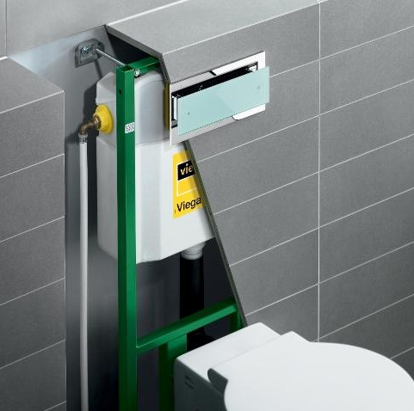
Рис.2. Инсталляция для приставного и встроенного унитаза

Вариант 2. Тот же санузел. Среди предложений сантехники можно найти подвесные умывальники небольшого размера (рис.3), но в нашем случае из-за недостаточного пространства его можно установить только над самой ванной.
Плюсы: имеем все необходимые сантехнические узлы.
Минусы: ограничиваем пространство в ванной, нет места для стиральной машины.

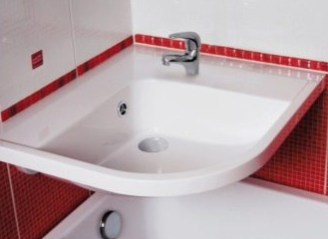
Рис.3. Подвесной умывальник над ванной

Вариант 3. Чтобы более рационально использовать свободное пространство, нашу ванную можно заменить на угловую душевую кабинку (рис.4), но приходиться жертвовать подвесным умывальником. Хотя и в этом случае его можно установить сбоку, но он, как минимум, будет смотреться негармонично.
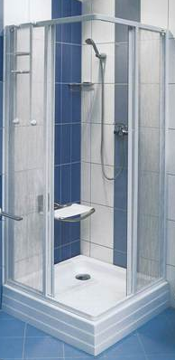
Рис.4. Угловая душевая кабина
Среди плюсов – больше места за счет отсутствия ванны, но этот же факт можно считать и минусом (зависит от предпочтений заказчика). При этом, если переставить подвесной умывальник – надо пересматривать дизайн ванной комнаты, так как один умывальник на «голой» стене будет смотреться некрасиво.

Вариант 4. Оставляем все, как в третьем варианте, но вместо подвесного умывальника устанавливается обычный со шкафчиком внизу (рис.5). Минимальные перемены, а смотрится куда более приятно.
Плюсы: все сантехнические узлы на месте.
Минусы: мало свободного места за счет установки полноценного умывальника со шкафчиком, нет стиральной машины.

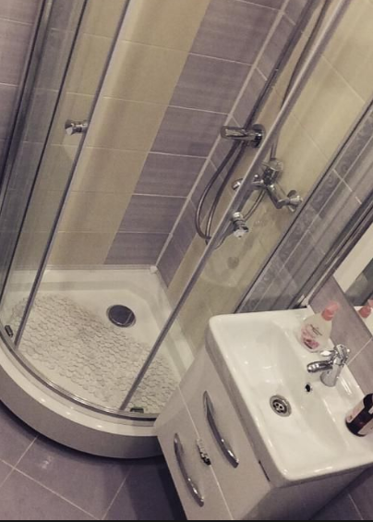
Рис.5. Угловая душевая кабинка и
умывальник со шкафчиком

Если напольного шкафчика под умывальником мало и нужны еще – их всегда можно заменить за счет установки подвесных полок, например, над ванной или унитазом.

Вариант 5. Подойдет тем, для кого стиральная машина должна быть обязательно – вместо умывальника со шкафчиком устанавливаем стиральную машину со встроенным умывальником (рис.6).
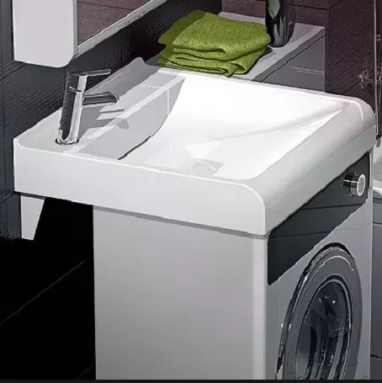
Рис.6. Умывальник со стиральной машиной
Плюсы: есть практически все, что нужно для санузла.
Минусы: мало места, отсутствует напольный шкафчик (но их можно компенсировать навесными полками).

Вариант 6. Особое внимание стоит уделить санузлу неправильной формы (рис.7), но даже есть здесь при должной доле импровизации можно установить все необходимое. Как видим на рисунке, слева (выделено синим) – угловая душевая кабина, справа – умывальник. Ближе к центру возле стены – унитаз.

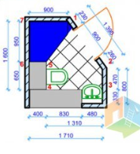
Рис.7. Планировка санузла неправильной формы,
площадь 2,2 кв.м.

Плюсы такого подхода – установлено все сантехнического оборудование.
Минусы – много углов, что усложняет монтаж водопроводных коммуникаций, затрудняет поклейку плитки, а так же нет места для стиральной машины.

Какой бы формы и площади не был санузел, всегда можно найти подход к ремонту. Основной проблемой является не установка оборудования, а сам монтаж новых водопроводных коммуникаций – они должны быть установлены именно там, где будут установлены сантехнические узлы. Но даже при этом приходится чем-то жертвовать – или свободным местом, или стиральной машиной.

